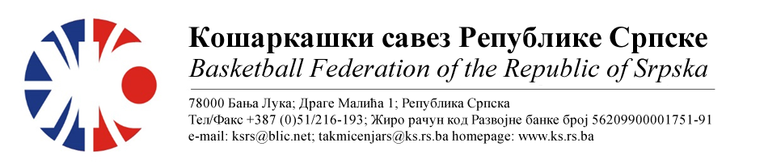
ПРВЕНСТВО РЕПУБЛИКЕ СРПСКЕ ЗА МЛАЂЕ КАТЕГОРИЈЕ
СЕЗОНА 2022/2023
МЛАЂЕ ПИОНИРКЕ-ПОЛУФИНАЛНИ ТУРНИР

01. | ЖКК ЛЕОТАР | КК ЛИДЕР | Мјесто  Дворана | Термин
Делегат: Скакић Данијел |  | 1. Шобот Дејан  2. Ђукић Миљана | Градишка  СД Арена | 14.05.2023  11:00
02. | КК ЛАВОВИ | ЖКК ЛЕОТАР 03 | Мјесто  Дворана | Термин
Делегат: Скакић Данијел |  | 1. Шобот Дејан  2. Ђукић Миљана | Градишка  СД Арена | 14.05.2023  13:00
03. | КК ЛИДЕР | КК ЛАВОВИ | Мјесто  Дворана | Термин
Делегат: Скакић Данијел |  | 1. Шобот Дејан  2. Ђукић Миљана | Градишка  СД Арена | 14.05.2023  15:00

НАПОМЕНА: Службена лица су обавезна одмах, а најкасније у року 24 часа потврдити делегирање.
Делегати образац бр.3 достављајудо 15:00 следећег дана након одигране утакмице на е-маил :komesar@ks.rs.ba .
Трошкове превоза службених лица обрачунавати по цијени горива 0.54 КМ
За Комесара турнира одређује се Скакић Данијел. Комесар турнира се обавезује да уради завршни билтен и достави Комесару такмичења, а комплетну документацију са турнира прослиједи у Канцеларију КСРС
.

Бијељина,12.05.2023. |  | КОМЕСАР ТАКМИЧЕЊА  Миодраг Ивановић ср.

